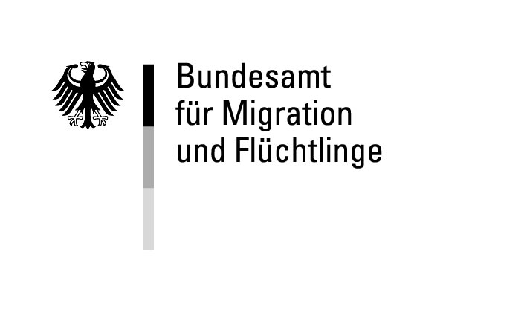
Bitte senden Sie den Antrag an folgende Adresse:
Bundesamt für Migration und Flüchtlinge
Referat 83E
90343 Nürnberg

Antrag auf Zulassung zu einem Integrationskurs (Sprach- und Orientierungskurs) gemäß § 44 Absatz 4 Satz 2 Alternative 2 Aufenthaltsgesetz für

- Asylbewerber mit einer Aufenthaltsgestattung gemäß § 55 Abs. 1 AsylG
- Ausländer mit einer Duldung gemäß § 60a Abs. 2 Satz 3 AufenthG
- Ausländer mit einer Duldung gem. § 60a Abs. 2 Satz 3 AufenthG i.V.m. einer Ausbildungsduldung gem. § 60c Abs. 1 AufenthG oder einer Beschäftigungsduldung gem. § 60d Abs. 1 AufenthG
- Ausländer mit einer Aufenthaltserlaubnis gemäß § 25 Abs. 5 AufenthG

Name  %nachname% | Ggf. Geburtsname  %person.alt_first_name% |  |  | Vorname  %vorname% |  | Geburtsdatum  %geburtsdatum%
Geschlecht männlich weiblich divers

Straße/Hausnummer  %strasse% |  | Postleitzahl  %plz% | Ort  %ort% |  | Ggf. wohnhaft bei (c/o)  %person.address.co%

Falls sich Ihre Anschrift ändert, teilen Sie dies dem Bundesamt für Migration und Flüchtlinge bitte unverzüglich mit.

Ich beantrage die Zulassung zu einem Integrationskurs (Sprach- und Orientierungskurs) gemäß § 44 Abs. 4 Satz 2 Alternative 2 AufenthG.

Ich versichere, dass ich mich in keiner schulischen Ausbildung befinde und bisher noch an keinem durch das Bundesamt geförderten Integrationskurs teilgenommen habe.

Ich bin Asylbewerber

Dem Antrag ist eine Kopie der Aufenthaltsgestattung beizufügen.

aus Eritrea, Syrien oder Somalia oder

aus einem anderen Herkunftsland, ich bin vor dem 01.08.2019 nach Deutschland eingereist und
ich bin bei der Agentur für Arbeit arbeitssuchend oder ausbildungssuchend gemeldet
Dem Antrag ist zusätzlich eine Bestätigung der Agentur für Arbeit beizufügen, die nicht älter als 6 Wochen ist.
oder
ich bin bei der Agentur für Arbeit arbeitslos gemeldet
Dem Antrag ist zusätzlich eine Kopie eines Bescheids über Arbeitslosengeld oder eine Bestätigung der Agentur für Arbeit über die Arbeitslosigkeit, der bzw. die nicht älter als 3 Monate ist, beizufügen.
oder
ich bin abhängig beschäftigt
Dem Antrag ist zusätzlich eine Kopie des Arbeitsvertrags (erste und letzte Seite) oder eines aktuellen Einkommensnachweises beizufügen.
oder
ich stehe in einer Berufsausbildung im Sinne von § 57 Abs. 1 SGB III
Dem Antrag ist zusätzlich eine Kopie des Berufsausbildungsvertrags oder der Vertragsniederschrift nach § 11 Berufsbildungsgesetz beizufügen.
oder

ich werde in berufs- oder ausbildungsvorbereitenden Maßnahmen gefördert (§§ 51 – 55 SGB III, § 130 Abs. 1 S. 2 SGB III)
Dem Antrag ist zusätzlich eine Bestätigung des Trägers der Förderung beizufügen.
oder
ich kann wegen der Erziehung eines nicht schulpflichtigen Kindes nicht arbeiten
(§ 11 Abs. 4 S. 2, 3 SGB XII).
Dem Antrag ist zusätzlich eine Kopie des Leistungbescheides nach dem AsylbLG und eine Kopie eines Geburtsnachweises des Kindes beizufügen.

Ich besitze eine Duldung gemäß § 60a Abs. 2 Satz 3 AufenthG oder eine Duldung i.S.v. § 60a Abs. 2 Satz 3 AufentG.

Dem Antrag ist eine Kopie der Bescheinigung über die Aussetzung der Abschiebung (Duldung) beizufügen.
Bitte lassen Sie sich (soweit erforderlich) bei der zuständigen Ausländerbehörde auf der Bescheinigung (Seite 6,
Nebenbestimmungen) bestätigen, dass es sich um eine Duldung gemäß § 60a Abs. 2 Satz 3 AufenthG handelt.

Ich besitze eine Aufenthaltserlaubnis gemäß § 25 Abs. 5 AufenthG.

Dem Antrag ist eine Kopie der Aufenthaltserlaubnis beizufügen.

Hinweis: Ihrem Antrag auf Zulassung zum Integrationskurs kann nicht entsprochen werden, wenn Sie aus einem sicheren Herkunftsland gemäß § 29a AsylG stammen. Zudem kann Ihrem Antrag bei einer anderen als eritreischer oder syrischer oder somalischer Herkunft nicht entsprochen werden, wenn Sie sich noch nicht drei Monate gestattet im Bundesgebiet aufhalten.

Ich versichere, dass ich alle Angaben vollständig und richtig gemacht habe. Ich bin mir bewusst, dass falsche Angaben zur Ablehnung des Antrags oder – bei späterer Feststellung – zum Widerruf der Zulassung führen können. Ich erkläre, dass ich die Hinweise im Merkblatt (Formularnummer: 630.121) zur Kenntnis genommen habe.

Ort, Datum, Unterschrift
%hier%, den %heute%

Einwilligung:

Ich bin einverstanden, dass das Bundesamt für Migration und Flüchtlinge (BAMF) meine oben erhobenen Daten zum Zwecke der Durchführung des Integrationskurses erhebt, verarbeitet und nutzt. Darüber hinaus bin ich einverstanden, dass, soweit erforderlich, die zum Zwecke der Durchführung des Asylverfahrens vorhandenen Daten sowie die im Ausländerzentralregister vorhandenen Daten überprüft werden,
- um auszuschließen, dass Personen, die in einem anderen Mitgliedstaat der Europäischen Union einen Asylantrag gestellt haben oder nach der Dublin III-Verordnung verpflichtet sind in einem anderen Mitgliedstaat der Europäischen Union einen Antrag zu stellen, eine Zulassung zum Integrationskurs erhalten,
- um festzustellen, ob eine Duldung nach § 60a Abs. 2 Satz 3 AufenthG oder eine Aufenthaltserlaubnis nach § 25 Abs. 5 AufenthG vorliegt und
- um festzustellen, ob die Einreise vor dem 01.08.2019 erfolgte und ein mindestens dreimonatiger gestatteter Aufenthalt gegeben ist.

Ich bin mir bewusst, dass der oben gestellte Antrag nicht bearbeitet wird, wenn ich mit dem Umgang meiner Antragstellerdaten sowie mit dem Datenabgleich nicht einverstanden bin.
KNr. 630 .120e BAMF 04/2021

Ort, Datum, Unterschrift
%hier%, den %heute%

Hinweis zur Befreiung vom Kostenbeitrag zum Integrationskurs:

Die Befreiung vom Kostenbeitrag erfolgt von Amts wegen zusammen mit der Zulassung zum Integrationskurs. Eine Antragstellung ist somit nicht erforderlich.

